ANEXO DECLARACÓN DE INTERÉS PARA FORMAR PARTE DEL MAPA TRANSFRONERIZO DE EXPERTOS EN EL TERRITORIO

INTERREG POCTEP CHALLENGEHUB
(0364_CHALLENGEHUB_3_P)

DATOS PERSONALES
  - Nombre y apellidos:
  - Dirección de correo electrónico:
  - Número de teléfono de contacto:
  - Nacionalidad:
  - Nombre de la empresa o entidad a la que pertenece:

PERFIL PROFESIONAL
    - Administraciones públicas
    - Empresa
    - Universidad
    - Otros (indicar):__________________________________________

CONOCIMIENTOS RELACIONADOS CON LOS PRINCIPALES EJES DEL PROGRAMA POCTEP
Indica tu nivel de conocimiento en los siguientes ejes:
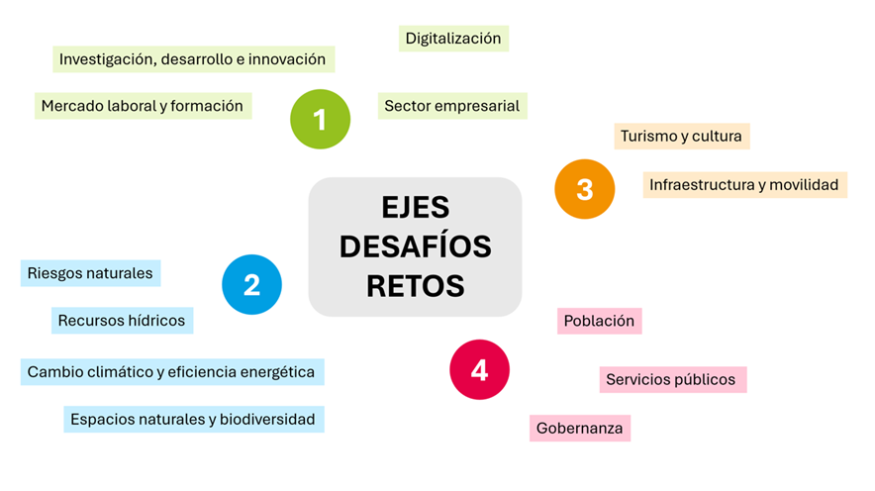
Figura 1. Ejes en los que se centra el Proyecto CHALLENGEHUB

Eje 1: I+D+I, Digitalización, Mercado laboral y formación y sector empresarial
    - Ninguno
    - Básico
    - Avanzado
    - Experto

Eje 2: Riesgos naturales, recursos hídricos, cambio climático y eficiencia energética y espacios naturales.
    - Ninguno
    - Básico
    - Avanzado
    - Experto
Eje 3: Turismo y cultura e infraestructuras y movilidad.
    - Ninguno
    - Básico
    - Avanzado
    - Experto

Eje 4: Población, servicios públicos y gobernanza.
    - Ninguno
    - Básico
    - Avanzado
    - Experto

Detalle las actividades desarrolladas relacionadas con los ejes mencionados (máximo 350 palabras)

Defina los proyectos en los que ha participado relacionados con alguno de los ejes mencionado. Especifique si alguno de ellos ha sido en el marco de INTERREG POCTEP.

DISPONIBILIDAD
¿Estás disponible para realizar sesiones online de detección de retos en junio de 2026?
- Sí
- No → Indica el periodo disponible:

CONDICIONES

Conflicto de intereses: Se declara que:
- No tengo ningún conflicto de intereses con la participación como experto externo en el proyecto CHALLENGEHUB.

- Existe un posible conflicto de intereses que podría afectar mi objetividad. La naturaleza del conflicto es la siguiente (a valorar por el comité de selección):
(Campo de texto libre, hasta 300 palabras)

DECLARACIÓN ÉTICA
- Declaro que la información proporcionada es verdadera y me comprometo a mantener la confidencialidad respecto a información sensible que pudiera manejar en el marco del proyecto CHALLENGEHUB.

CONSENTIMIENTO DEL RGDP
- Declaro que he leído y comprendido la información de protección de datos incluida en esta convocatoria y que acepto el tratamiento de mis datos personales para los fines descritos en ella.

En ______________________a______de_______________de 2026

(Nombre y apellidos)

